Lektionsplan:
Historier om Danmark – Reformation og renæssance
Lektionsplan
Modul | Indholdsmæssigt fokus | Færdighedsmål | Læringsmål | Undervisningsaktivitet | Tegn på læring
1  (1 lektion) | I gang med forløbet | Eleven kan bruge kanonpunkter til at skabe historisk overblik og sammenhængsforståelse | Eleven kan  - placere reformationen og renæssancen tidsmæssigt i forhold til hinanden og i forhold til tidligere og senere perioder  - gøre rede for reformationens og renæssancens tidsmæssige udstrækning | Anvend bilag 1a og 1b  - Eleverne udfylder VØL-skema  - Eleverne reflekterer over, hvilke former for religioner de kender, og hvad de kommer til at tænke på ved ordet ”tro”.
2  (2 lektioner) | Luther og de gale hunde | Eleven kan redegøre for samspil mellem aspekter fra dansk og omverdens historie  Eleven kan identificere brud og kontinuitet i historien | Eleven kan  - fortælle om begivenheder, der førte til Luthers oprør mod pavekirken  - beskrive Luthers hovedpunkter i modstanden mod den katolske kirke  - analysere og bruge billeder som kilder til fremstillingen af katolicisme og aflad under reformationen  - fortælle om bondeoprøret og diskutere Luthers reaktion på det | Anvend bilag 2a og 2b  - Introduktion til reformationen og Martin Luther  - Eleverne læser artiklen ”Luthers reformation”  - Eleverne ser klippene fra Historien om Danmark: ”Troen gennemstrømmer samfundet under Christian 4.” og  ”Reformationens betydning i Danmark”  - Eleverne arbejder både på klassen og i grupper med spørgsmål til artikel og klip  - Eleverne undersøger billeder og svarer på spørgsmål dertil  - Eleverne arbejder med spørgsmål om bondeoprør, lighed og demokrati  - Elevaktivitet om udenadslære med Luthers Katekismus
3  (3 lektioner) | Kongen, der elskede sig selv | Eleven kan opstille historiske scenarier for at få indsigt i samfundsforhold i fortiden  Eleven har viden om elementer, der indgår i historiske scenarier  Eleven kan identificere historiske problemstillinger  Eleven kan bruge kildekritiske begreber i arbejdet med historiske spor, medier og andre udtryksformer til at belyse historiske problemstillinger | Eleven kan  - give eksempler på, hvordan Christian 4. iscenesatte sig selv  - sammenligne renæssancens iscenesættelse med, hvordan vi/eleverne selv gør det i dag på især de sociale medier  - analysere og forholde sig til billeder som kildemateriale, der fremstiller Christian 4 i eftertiden  - give eksempler på og drøfte, hvordan og hvorfor man bruger historiske personer, steder m.m. på produkter i dag  - fortælle om Christian 4.s omfattende byggeri | Anvend bilag 3a og 3b  - Introduktion til renæssancen og Christian 4.  - Eleverne læser artiklen ”Kongen der elskede sig selv”  - Eleverne ser klippene fra Historien om Danmark: ”Skarpt opdelt samfund under Christian 4.”, ”Mådehold gælder ikke for Christian 4.s hof”, ”Christian 4. er iscenesættelsens mester”  - Eleverne arbejder på klassen med spørgsmål til ovenstående til artikel og klip  - Gruppearbejde med billeder og spørgsmål om Christian 4.  - Klassesamtale om Christian 4.s bygninger  - Gruppearbejde og efterfølgende fremlæggelse om udvalgte byggerier.
NB! 1 lektion = 45 min.

Forslag til:

Undervisningsdifferentiering
xx.

Evalueringsformer
xx

Bevægelse
xx

Nærområdet som læringsrum
I kan arbejde videre med forskellige kort over jeres nærområde. Eleverne kan f.eks. selv udarbejde historiske orienteringsløb med lokalhistoriske stops.
- Historisk Atlas www.historiskatlas.dk
- Geodatastyrelsen www.gstkort.dk/spatialmap
- Der findes også redskaber såsom app’en ”Otur” fra HistorieLab, I kan udfordre hinanden med opgaveruter med quizspørgsmål, som I selv har lavet. Kan hentes i App Store og Google Play

Øvrige gode råd og kommentarer

Mulige ekstra materialer
- Historie 5, af Ulrik Grubb, Jens Aage Poulsen m.fl., Gyldendal
- Historie 6, af Ulrik Grubb, Jens Aage Poulsen m.fl., Gyldendal
- www.historie3-6.gyldendal.dk
- www.historiefaget.dk

Museumsbesøg og gode råd til at gribe besøg på museer og historiske værksteder an
I denne lektionsplan er der ikke direkte lagt et besøg på et museum ind, men her er ideer til relevante museer og gode råd til at etablere kontakt til museet, da det er oplagt at tage eleverne med ud og opleve historien andre steder end i klasselokalet. Det anbefales at lade turen ud af skolen være en integreret del af et forløb, hvorved disse kobles direkte med hinanden.
Hvorfor er det en god idé at kontakte museet og have en dialog med dem forinden omkring det, som du ønsker eleverne skal arbejde med?
- Størstedelen af danske museer dækker en bred række af emner, som relaterer sig til og kan bruges i undervisningen
- Museet kan bruges på mange måder i undervisningen, f.eks. med enkelte eller flere besøg, som opstart, undervejs eller som afslutning på et emne.
- Museerne er interesserede i at vide, hvad jeres behov er ift. forløbet.
- Museerne vil gerne have jeres indspark og samarbejde til udvikling af forløb.
- Besøget bør være en integreret del af undervisningen. Dialog med museet forinden øger muligheden for at skabe genkendelse og brug af elevernes eksisterende viden og referenceramme, hvilket er vigtigt at kunne arbejde med under besøget.
- Dialog med museet gør det muligt at afklare rollefordelingen ved besøg på museet.
- Måske har museet noget materiale, som kan bidrage til forforståelsen inden besøget og til efterbehandlingen af besøget.

Til inspiration er der her bud på museer, der har udstillinger om reformation og renæssance

Museer Jylland
Nordjylland | Midt- og Vestjylland | Østjylland | Syd- og Sønderjylland
Vendsyssel Historiske Museum  Aalborg Historiske Museum  Hals Museum  Hadsund Egnsamling | Spøttrup Borg | Kulturmuseet Spinderihallerne  Den Gamle By  Gammel Estrup  Det Gamle Rådhus Ebeltoft | Ribe Domkirkemuseum  Museum Sønderjylland

Museer Øerne
Fyn og øerne | Syd- og Vestsjælland samt Lolland Falster | Nordsjælland og København
Nyborg Slot  Møntergården Odense | Skælskør Bymuseum | Frederiksborg Slot  Kronborg Slot  Christiansborg Slot

Hvordan finder jeg ud af, hvad museet kan tilbyde?
- Der er mange portaler, både kommunale og nationale, som forsøger at give et overblik over allerede tilrettelagte tilbud. Du kan bruge de kommunale platforme eller finde forløb på www.skoletjenesten.dk, der har udviklet et Historier om Danmark temasite.
- Du kan også kontakte museet direkte. Oplysninger til relevante formidlingspersoner findes på museets hjemmeside.
- Brug din PLC-vejleder eller åben-skole-ambassadør på skolen, hvis I har en.

Bilag 1a

Til læreren

I gang med forløbet
Elevernes forhåndsviden - Eleverne udfylder et VØL-skema. Se elevark Modul 1.
Eleverne ved måske– eller tror de ved – noget om reformationen og renæssancen. I grupper kan eleverne drøfte nedenstående og udfylde elevarket.
- Hvad ved vi i forvejen om reformationen og renæssancen?
- Hvad tror vi, at vi ved om reformationen og renæssancen?
- Hvad ønsker vi at finde ud af om reformationen og renæssancen? (Skriv som spørgsmål)
- Hvordan kan vi mon finde ud af det?

Undervisningsforløbets overordnede problemstilling er delt i to, men VØL-skemaets spørgsmål til elevernes forhåndsviden om reformation og renæssance står i samme spørgsmål. Det er op til læreren, om eleverne reflekterer over de to emner samtidig eller om eleverne forsøger at sætte ord på dem enkeltvis.

Gruppearbejde:
En elev i gruppen interviewer og filmer (evt. en anden der filmer afhængig af gruppestørrelsen) de andre ud fra spørgsmålene ”Hvad tænker du på, når du hører ordet tro og hvilke religioner kender du?” Interviews kan evt. afspilles på klassen, hvis visning er muligt på whiteboard.
Ved afslutningen af undervisningsforløbet udfyldes sidste kolonne i skemaet med spørgsmålene: Hvad har vi fundet ud af? Hvad har vi ikke fundet ud af?

Bilag 1a

Til eleverne

Reformation og renæssance

Elevernes navne: _______________________________________________

Hvad ved vi i forvejen om:  - Reformationen?  - Renæssancen? | Hvad tror vi, at vi ved om:  - Reformationen?  - Renæssancen? | Hvad ønsker vi at finde ud af om:  - Reformationen?  - Renæssancen? (Skriv som spørgsmål) | Hvordan kan vi mon finde ud af det? | Udfyldes ved afslutningen af forløbet:  Hvad har vi fundet ud af?  Hvad har vi ikke fundet ud af?

Gruppeopgave: Interview
Én person i gruppen interviewer de andre i gruppen. Optag evt. interviewet som video på en telefon. Interviewer stiller spørgsmålene: Hvilke former for religioner kender du? Hvad kommer du til at tænke på, når du hører ordet ”tro”?

Bilag 2a

Til læreren

Luthers reformation

Martin Luther
Reformationen kan beskrives som et brud inden for kirken, da der kun gik 12 år fra de første lutherske prædikanter kom til Danmark, til den fuldbyrdede reformation var gennemført her i landet. Dog havde der i starten af 1500-tallet allerede længe været kritik mod den katolske kirke, hvor flere lærde gejstlige havde sat spørgsmålstegn ved kirkens lære. Martin Luther er især kendt for sine 95 teser mod afladshandel, som han i 1517 ifølge legenden satte på døren til slotskirken i Wittenberg, men som han formentlig også sendte til ærkebiskoppen i Worms og andre kirkeledere. Ud over Luthers opgør med afladshandelen er andre af hans væsentlige tanker og reformpunkter:
- Frelse gennem tro – alle mennesker er syndere, og kun Gud kan frelse mennesket fra at ende i helvede, det eneste mennesket kan gøre for at blive frelst er at tro på Gud
- Bibelens autoritet – Bibelen skal være rettesnor for troen, ikke Paven eller andre teologer, som var ophøjet på linje med Bibelen under katolicismen
- Oversættelse af Bibelen til modersmål – Luther havde som hovedsag at brede Bibelens budskab ud til den almene befolkning og oversatte den derfor til tysk
- To slags magt – Luther skelnede mellem åndelig og verdslig magt og mente, at der burde være en deling af magten mellem kirken og samfundet, hvor kirken skulle kun tage sig af religiøse spørgsmål og ikke blande sig i politik. Dog mente Luther, at kongen/statsmagten var indsat af Gud for at hindre vold og lovløshed.
- I den katolske kirke er der 7 kirkelige handlinger/sakramenter: Dåb, firmelse (konfirmation), bod, nadver, ordination (indvielse som præst), ægteskab, den sidste olie. I evangelisk-lutherske kirke er der kun to: dåben og nadveren.

Eleverne læser artiklen ”Luthers reformation”
og ser klippene fra Historien om Danmark:
- Troen gennemstrømmer samfundet under Christian 4.
- Reformationens betydning i Danmark

Klippene fra Historien om Danmark er forholdsvis korte. Hvis læreren ønsker et lidt længere klip (9 min.) anbefales arkivklippet: ’Den sorte skole: Reformationen’, der giver en forholdsvis grundig gennemgang og humoristisk tilgang til emnet.
Klassesamtale:
- Hvilke forklaringer giver klippene på, at Luther gjorde oprør?
- Hvad menes der med, at paven og den katolske kirke var blevet en pengemaskine?
- Hvordan tror du, at paven og den katolske kirke ville forklare begivenhedsforløbet?
I forlængelse af spørgsmålene kan der på klassen tales om, hvad aflad var, og hvad forskellen er mellem katolicismens tro på at undgå helvede gennem aflad og gode gerninger i forhold til protestantismens tro på frelse gennem tro og at mennesket grundlæggende er syndere.
Gruppearbejde om reformationens konsekvenser. Eleverne inddeles i grupper og diskuterer spørgsmålene:
- Hvilken betydning fik reformationen for de danske præster og biskopper?
- Hvilken betydning fik reformationen for den danske konge?
- Hvilke konsekvenser fik reformationen for den almindelige befolkning?
- Hvilke konsekvenser ville det mon have haft for kongen og befolkningen, hvis reformationen ikke var gennemført i Danmark?
Gruppearbejdets svar og refleksioner drøftes evt. efterfølgende på klassen.
I grupperne undersøger eleverne billederne og besvarer spørgsmålet:
- Hvad har paven i hænderne?
- Hvad ligger der på bordet?
- Hvordan fremstilledes katolikker i billeder og figurer?

De gale hunde
Luther var provokerende nok til at blive arresteret og lyst i band af paven. Alligevel var der nogen, der mente, at han ikke gik langt nok, og at hans reformer burde omhandle både kirke og stat. Med inspiration fra en mere yderligtgående reformator Thomas Münzer tog bønderne Luthers tanker om lighed et skridt videre og begyndte efterhånden at mene, at de som kristne var forpligtet til at bekæmpe samfundets magthavere, da de var skyld i bøndernes fattigdom og nød.

Eleverne genlæser sidste del af artiklen ”Luther og de gale hunde”:

Klassesamtale om:
- Hvorfor gjorde bønderne oprør, og hvad var Luthers reaktion?
- Hvorfor mon Luther reagerede sådan?
- Hvad mon der ville være sket, hvis Luther havde støttet bønderne?
- Luther ville gøre religionen lige for alle – diskuter om man kan kalde Luthers tanker for demokratiske.
- Kan du komme i tanke om konflikter i dag, som bunder i religiøs uenighed?

Udenadslære og kirkegang
Som led i reformationen udgav Luther i 1529 sin ”Den Lille Katekismus”. Den skulle bidrage til den kristne oplysning hos befolkningen. Luthers Lille Katekismus blev oversat til en række sprog, herunder dansk i 1532. Luthers intention var, at den skulle læres udenad. Udformet som spørgsmål og dertil hørende svar, gennemgår Luther i Den Lille Katekismus De Ti Bud, trosbekendelsen, Fadervor og sakramenterne. Efter reformationen kom flere børn i skole, men de fleste lærte kun at læse og skrive en smule. I stedet skulle de lære Luthers Lille Katekismus og salmer udenad.
Eleverne kan som lektie til dagens lektion eller gennem lidt forberedelse på timen få til opgave at læse og lære nedenstående uddrag af Luthers Katekismus omhandlende Fjerde Bud. Stykket kan evt. gennemgås på timen samlet først for at tale om, hvad de enkelte sætninger og ord betyder. F.eks. forklaring af ”ringeagter” og ”fortørner” i en sætning som ”Vi skal frygte og elske Gud, saa at vi ikke ringeagter vore Forældre og Herrer eller fortørner dem.”
Skiftevis på klassen skal eleverne forsøge at citere (uden at læse op), hvad de har læst og lært. Læreren kan agere lærer i datiden og for sjov true med ris, hvilket følges op af en dialog om, hvordan undervisningen har ændret sig fra dengang, hvordan det eleverne skal kunne er anderledes i dag, og om der er både gode og dårlige ting ved udenadslære. Det kan også lægge op til dialog om opdragelse og om synet på, hvordan man skal opføre sig over for sine forældre, har ændret sig.
Uddraget er fra: ”Luthers Katekismus” v. Biskop C.F. Balslev med. Udgave fra 1938, 317. oplag:
Det fjerde Bud:

Ær din Fader og din Moder

Det er: Vi skal frygte og elske Gud, saa at vi ikke ringeagter vore Forældre og Herrer eller fortørner dem; men holder dem i Ære, tjener, lyder, elsker og agter dem.

Hvilke er vore Pligter imod vore Forældre?
Vi skal ære vore Forældre som de første og nærmeste, Gud har sat over os, og vi skal elske dem som vore første Velgørere iblandt Menneskene, saa at vi gerne tjener og adlyder dem.

Er det kun vore Forældre, det fjerde Bud byder os at ære?
Det fjerde Bud byder os ikke alene at ære vore Forældre, men ogsaa alle dem, som i visse Maader er os i Forældrenes Sted, saasom Husbonde og Øvrighed, Lærere og Sjælesørgere.

Afslutningsvis kan eleverne kigge på nedenstående billede og tale om, hvad der foregår på billedet. Dåben og nadveren ifølge Luther er de to vigtige sakramenter. Det kan føre til en dialog om, om eleverne er døbt, om de har taget imod nadver i kirken om, og om de skal konfirmeres. Konfirmationen spiller ikke en egentlig religiøs rolle i protestantisk kristendom. Luther gjorde op med blandt andet firmelsen, men den protestantiske bevægelse pietismen fik indført konfirmation i kirken igen i 1736, dog ikke som sakramente men som genopfriskning af dåbens ord. Konfirmationens betydning har været omdiskuteret, hvor nogle i dag stadig mener, det er bekræftelse af ens dåb, mens flere mener det reelt blot er den enkelte person, der bliver bekræftet af Gud. I dag ses det dog mest af alt som et overgangritual fra barn til teenager. Eleverne kan dertil drøfte deres egne forventninger til at blive konfirmeret, og hvorfor de bliver det, eller hvorfor de ikke bliver det.

Øvrigt billedmateriale:
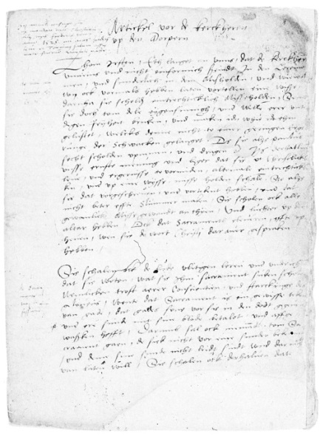
© Museum Sønderjylland
Den ældste protestantiske ordning eller kilde fra 1528. Christian 3. var hertug af Slesvig og Holsten, før han blev konge. Han indførte tidligt Luthers tro i Danmark.

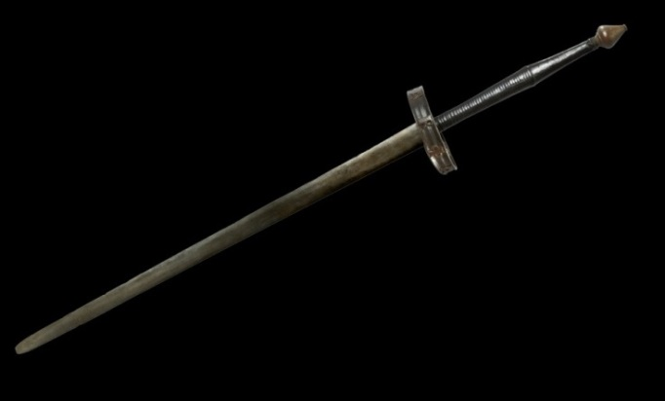
© Museum Østjylland
Ifølge overleveringen har sværdet tilhørt oprørslederen Skipper Klement, der ledte bondeoprøret i Jylland i 1534.

Bilag 2a

Til eleverne

Luthers reformation

Martin Luther

- Læs artiklen ”Luther og de gale hunde”
- Se klippene fra Historien om Danmark: ”Troen gennemstrømmer samfundet under Christian 4.” og ”Reformationens betydning i Danmark”
- Se evt. også arkivklippet ”Den sorte skole: Reformationen”
Klassesamtale:
- Hvilke forklaringer giver klippene på, at Luther gjorde oprør?
- Hvad menes der med, at paven og den katolske kirke var blevet en pengemaskine?
- Hvordan tror du, at paven og den katolske kirke ville forklare begivenhedsforløbet?
Gruppearbejde om reformationens konsekvenser, spørgsmål:
- Hvilken betydning fik reformationen for de danske præster og biskopper?
- Hvilken betydning fik reformationen for den danske konge?
- Hvilke konsekvenser fik reformationen for den almindelige befolkning?
- Hvilke konsekvenser ville det mon have haft for kongen og befolkningen, hvis reformationen ikke var gennemført i Danmark?
Drøft jeres svar i klassen

Klassesamtale
Undersøg nedenstående billeder og besvar spørgsmålet:
- Hvad har paven i hænderne?
- Hvad ligger der på bordet?
- Hvordan fremstilledes katolikker gennem billeder og figurer?
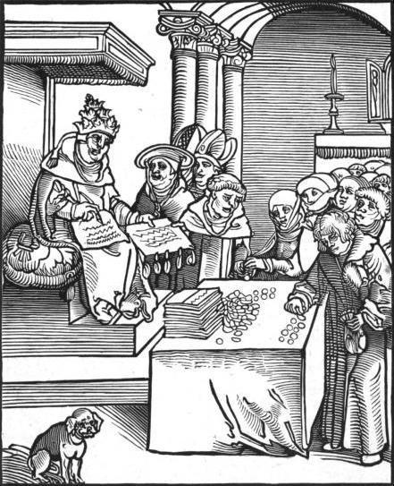
© Statens Museum for Kunst
Den katolske kirke tjente mange penge på at sælge afladsbreve til de mennesker som ønskede at tilbringe så kort tid som muligt i Skærsilden, når de døde. Kun helgener kom i kraft af alle deres gode gerninger direkte i himlen.

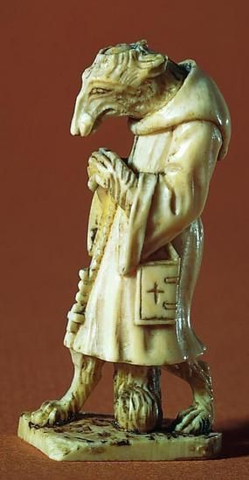
© Nationalmuseet
Elfenbensfigur af en ræv i munkedragt. Figuren gør grin med de katolske munke, som de protestantiske præster så som pengegriske, snedige og snu.

De gale hunde
Genlæs sidste del af artiklen ”Luther og de gale hunde” (indsat herunder):

”Reformationen var også en tid med meget vold. For eksempel var bønderne enige i, at den katolske kirke havde for meget magt og for mange penge. Men de tog Luthers tanker om lighed et skridt videre. De mente også, at kongen og adelen havde for meget magt. Alle burde være lige. Men det var Luther ikke enig i. Luther slog derfor hårdt ned og sagde, at man skulle ”Slå dem ned som gale hunde!”. 75.000 tyske bønder blev dræbt. I Danmark blev 1.000 bønder dræbt under et oprør i 1534.”
Klassesamtale om spørgsmål:
- Hvorfor gjorde bønderne oprør, og hvad var Luthers reaktion?
- Hvorfor mon Luther reagerede sådan?
- Hvad mon der ville være sket, hvis Luther havde støttet bønderne?
- Luther ville gøre religionen lige for alle – diskuter om man kan kalde Luthers tanker for demokratiske.
- Kan du komme i tanke om konflikter i dag, som bunder i religiøs uenighed?

Udenadslære og kirkegang
Efter reformationen kom flere børn i skole, men de fleste lærte kun at læse og skrive en smule. I stedet skulle de lære Luthers salmer og Den Lille Katekismus udenad. I Den Lille Katekismus gennemgår Luther De Ti Bud, trosbekendelsen, Fadervor m.m. Luthers intention var, at den skulle læres udenad, og den indeholdt spørgsmål og svar til hvad de enkelte dele betød.
Læs uddrag fra Luthers Katekismus:
Det fjerde Bud:

Ær din Fader og din Moder

Det er: Vi skal frygte og elske Gud, saa at vi ikke ringeagter vore Forældre og Herrer eller fortørner dem; men holder dem i Ære, tjener, lyder, elsker og agter dem.

Hvilke er vore Pligter imod vore Forældre?
Vi skal ære vore Forældre som de første og nærmeste, Gud har sat over os, og vi skal elske dem som vore første Velgørere iblandt Menneskene, saa at vi gerne tjener og adlyder dem.

Er det kun vore Forældre, det fjerde Bud byder os at ære?
Det fjerde Bud byder os ikke alene at ære vore Forældre, men ogsaa alle dem, som i visse Maader er os i Forældrenes Sted, saasom Husbonde og Øvrighed, Lærere og Sjælesørgere.

Læs hvad der står om det Det fjerde Bud grundigt igen. Forsøg at lære det hele eller noget af det udenad. Jeres lærer vil høre jer i løbet af timen, om I kan det.
Kig på billedet herunder:
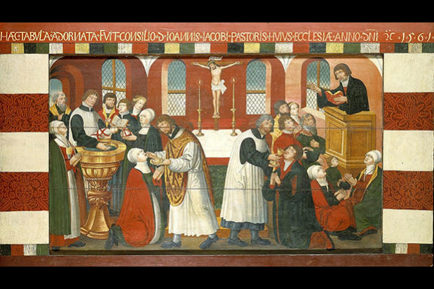
© Kroppedal Museum
I Torslunde kirke, i Østsjælland, blev der i 1561 malet en altertavle. Tavlen viser de tre vigtige kirkelige lutheranske handlinger; dåben, nadveren og prædiken.
- Hvad foregår der på billedet?
- Har du selv oplevet nogle af disse ting i kirken?
- På billedet foregår der ikke konfirmation, men skal du konfirmeres? Hvorfor eller hvorfor ikke?

Bilag 3a

Til læreren

Kongen, der elskede sig selv
Magt og iscenesættelse
Reformationens nye kirkeordning fik betydning for alle menneskers liv uanset stand, hjulpet godt på vej af bogtrykkerkunsten og oversættelse af bibel og salmebøger til dansk. Det forholdt sig derimod anderledes med renæssancekulturen, som var forbeholdt de mest velhavende, hvor dets fineste udtryk kun nåede hof og adel, og enkelte andre dele nåede velstående akademiske kredse og borgerstand. Som nævnt i forløbets præsentation distancerede man sig i høj grad fra almuebefolkningen og iscenesatte sig selv på mange måder, f.eks. beklædning, opførsel og byggerier. Før reformationen var kirkerne de prægtigste byggerier, men med renæssancen bygges storslåede bygninger til hoffet, hvor Frederik 2. byggede Kronborg, og hvor det danske hovedværk er Christian 4.s Frederiksborg. Blandt andre af Christian 4.s byggerier kan nævnes Rosenborg, Børsen, Rundetårn samt flere byggerier og bydele i tidligere danske områder i Norge, Sverige og Tyskland. Den nye kultur betød også en mere forfinet opførsel, selv om det kan siges at have taget sin tid for at vinde indpas. Endnu under Christian 4. var det danske hofliv også kendt for, at man drak tæt, hvad der i nogle udenlandske kredse blev bemærket.
Eleverne læser artiklen ”Kongen der elskede sig selv”

Og ser følgende klip fra Historien om Danmark:
- Skarpt opdelt samfund under Christian 4.
- Mådehold gælder ikke for Christian 4.s hof
- Christian 4. er iscenesættelsens mester

Klassesamtale om spørgsmål:
- Hvordan iscenesatte Christian 4. sig selv i samtiden?
- Hvordan formåede rigets adelige også at distancere sig fra den almindelige borger?
- Hvordan fremstilles Christian 4. i Historien om Danmark?
- Hvordan forsøger nutidige politiske magthavere at præsentere og iscenesætte sig?
- Hvordan synes du, at man i dag iscenesætter sig selv, f.eks. på de sociale medier?

Christian 4. i eftertiden
Christian 4. er blevet beskrevet og fremstillet på forskellige måder i eftertiden, og i sin egen samtid var han selv en yderst aktiv historieskaber og historiebruger. Han fik skrevet to danmarkshistorier med fokus på Danmark som det ideelle kongedomme og med det danske riges storhed og indflydelse i resten af Europa, hvilket lå i tråd med kongens forholdsvis ekspansive udenrigspolitik. Christian 4. er i eftertiden blevet fremstillet som og brugt som et symbol på det danske, både på godt og ondt. F.eks. forbindes han med noget folkeligt og menneskeligt ud fra hans hang til glæder som alkohol, musik og kvinder. På de to nedenstående billeder afbildes Christian 4. som hhv. den sårede helt og som den sårede konge. Førstnævnte maleri fra 1864/65 søger at vise, at til trods for et tabt slag, rejser kongen sig igen og maner til fortsat kamp med armen oppe. Billedet er malet af Wilhelm Marstrand lige efter Danmark havde lidt nederlagene ved krigen i 1864.
Sidste billede viser en af Bjørn Nørgaards gobeliner fra 2000, hvor Christian 4. er såret, sidder ned og viser i højere grad sin sårbarhed og erkendelsen af nederlaget. Christian 4. ses midterst på gobelinen (omkranset af den grønne ring – se billede længere nede). Et nærbillede af kongen kan findes på nettet her.

Eleverne ser klippene fra Historien om Danmark:
- Slaget ved Lutter am Barenberg”
- Christian 4. Danmark rammes af ulykker”

og arbejder i grupper med billederne og spørgsmålene:
  - Hvordan er Christian 4. blevet fremstillet politisk i eftertiden?
  - Hvad tror du årsagen er til, at Christian 4. bliver anvendt forskelligt?
  - Hvorfor er eftertidens opfattelse af Christian 4. overvejende positivt, når han efterlod et land i kritisk tilstand?

Christian 4.s berømte bygninger
Både bygninger og bydele står den dag i dag som monumenter til erindring om Christian 4.s storhed. Han restaurerede og udbyggede også mange bygninger og bydele gennem sin levetid. Oftest er bygningsværkerne tilføjet kongens monogram ”C4” som en ekstra understregning af hans magt.
Hvis det er muligt anbefales det i forbindelse med undervisningsforløbet at besøge et eller flere af Christian 4. bygningsværker, han har sat sit præg på. Liste med disse kan ses her.

Afsluttende aktivitet:
Eleverne undersøger på nettet, hvilke bygninger, Christian 4. har bygget ud fra spørgsmålet ”Hvor kan du finde spor efter Christian 4. i dag?”
Evt. også ved hjælp af søgning på nettet laves på klassen en liste over de nævnte steder, og hver gruppe udvælger et sted, som de skal finde yderligere information om og arbejde med. Grupperne holder et miniforedrag på klassen, som de illustrerer med billeder. Spørgsmål/fokuspunkter for eleverne kan være: Hvor, hvornår, udseende/stil, har jeg været der, sammenligning med bygninger i dag og evt. andre perioder jeg har arbejdet med.
Der kan alternativt vælges et bredere fokus på renæssancens bygninger og byggestil, hvorved der ikke fokuseres på Christian 4. og flere slotte og herregårde i Danmark indgår herunder og kan bruges som materiale for elever.

Øvrigt billedmateriale:
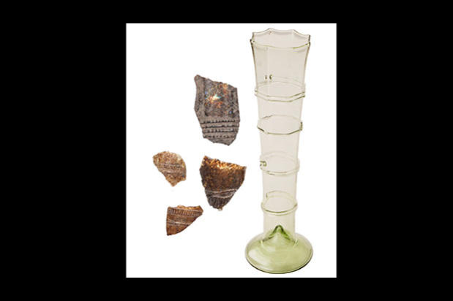
© Museum Skanderborg
Når man holdt fest i renæssancen, var det vigtigt at have mange vinglas på lager. Det var nemlig vane for, at smadre glasset, når man havde drukket op.

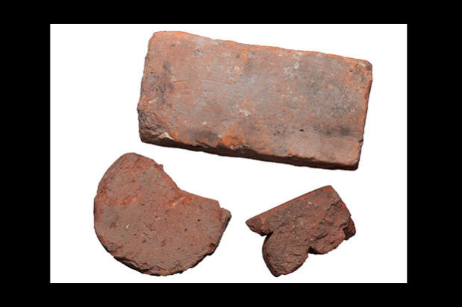
© Museum Skanderborg
Murstene stammer fra et kloster i Skanderborg i Østjylland som Frederik 2. beordrede nedrevet i 1561. Grunden var, at han ville bygge et slot ud af de gamle mursten.

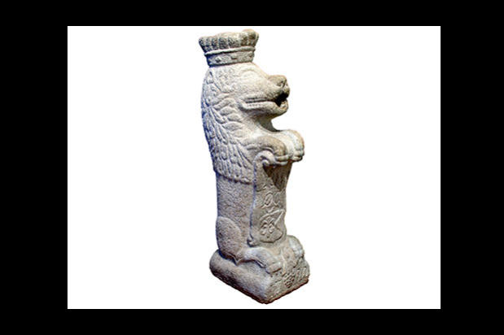
© Museum Skanderborg
I 1573 ville Frederik 2. gerne udsmykke gården på sit slot Skanderborg i Østjylland med en vandkunst. En hollandsk stenhugger blev bestilt til at lave flere granitløver, som kunne sprøjte vand ud af munden i et stort bassin.
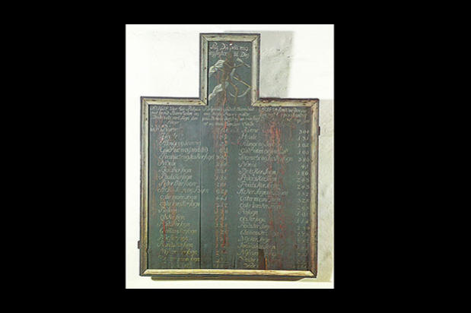
© Bornholms Museum
I 1600-tallet døde næsten halvdelen af Bornholms befolkning af pest. I kirkerne på Bornholm hænger der pesttavler til minde om alle de der døde.

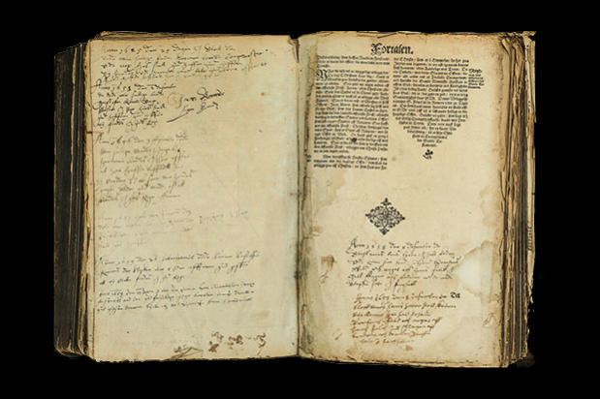
© Bornholms Museum
I en bibel fra Bornholm kan man læse at en gruppe bornholmere i 1658 skød den svenske kommandant og gav Bornholm til ”kongens evige arv og eje”. Dermed fik Bornholm enevælde 2 år før resten af Danmark.

Bilag 3a

Til eleverne

Kongen, der elskede sig selv

Magt og iscenesættelse
Læs artiklen ”Kongen der elskede sig selv”
Se følgende klip fra Historien om Danmark: ”Skarpt opdelt samfund under Christian 4.”, ”Mådehold gælder ikke for Christian 4.s hof” og ”Christian 4. er iscenesættelsens mester”
Klassesamtale om spørgsmål:
- Hvordan iscenesatte Christian 4. sig selv i samtiden?
- Hvordan formåede rigets adelige også at distancere sig fra den almindelige borger?
- Hvordan fremstilles Christian 4. i Historien om Danmark?
- Hvordan forsøger nutidige politiske magthavere at præsentere og iscenesætte sig?
- Hvordan synes du, at man i dag iscenesætter sig selv, f.eks. på de sociale medier?

Christian 4. i eftertiden
Se klippene fra Historien om Danmark: ”Slaget ved Lutter am Barenberg” og ”Christian 4. Danmark rammes af ulykker”
Gruppearbejde med billeder og spørgsmål:

Sammenlign de to billeder
  - Hvordan er Christian 4. blevet fremstillet politisk i eftertiden?
  - Hvad tror du årsagen er til, at Christian 4. bliver anvendt forskelligt?
  - Hvorfor er eftertidens opfattelse af Christian 4. overvejende positivt, når han efterlod et land i kritisk tilstand?

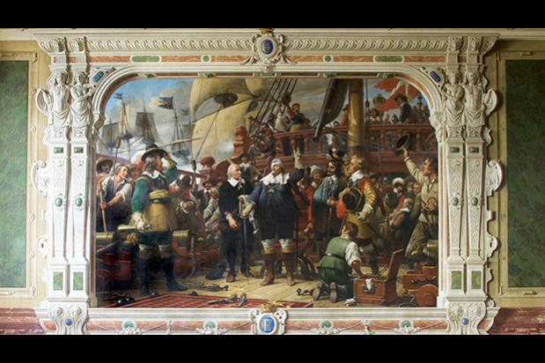
(© Museumskoncernen ROMU)
Christian 4. blev fremstillet som en stærk nationalhelt på maleriet ”Slaget på Kolberger Heide i 1644” fra 1865. Maleriet hænger i Roskilde Domkirke.

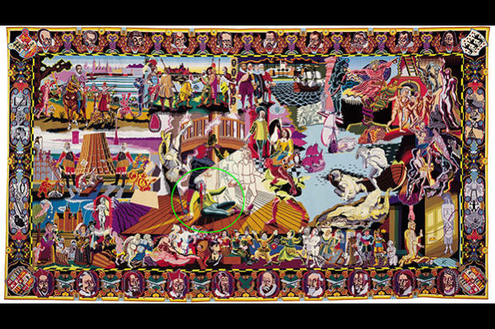
© Christiansborg/Nationalmuseet
Her er Christian 4.s nederlag på ”Kolberger Heide” på skibet Trefoldigheden i 1644 fremstillet som en såret konge, der med et blødende øje ønsker en håndsrækning. Gobelinen hænger på Christiansborg Slot. Den er lavet af Bjørn Nørgaard, 2000.
Christian 4. ses midterst på gobelinen omkranset af den grønne ring, men hvis I synes det er svært at se, så kan et nærbillede findes på nettet her.

Christian 4.s berømte bygninger
Både bygninger og bydele står den dag i dag som monumenter til erindring om Christian 4.s storhed. Han restaurerede og udbyggede også mange bygninger og bydele gennem sin levetid. Oftest er bygningsværkerne tilføjet kongens monogram ”C4” som en ekstra understregning af hans magt.
- Kender du bygninger eller andet, som Christian 4. har lavet?

I kan evt. søge på nettet og finde steder og disse skrives op samlet på klassen. I udvælger i jeres gruppe en bygning/et sted at arbejde videre med. Jeres lærer giver jer spørgsmål til stedet, som I skal arbejde med.
I præsenterer herefter, hvad I har fundet ud af.

